1.端到端流程
评估与审批阶段
阶段 | 触发方 | 系统动作 | 测试计划状态 | 是否可编辑
需求同步 | 需求平台 | 推送需求数据；测试平台按所属系统映射 projectId，并自动创建或匹配左侧模块树节点。 | 待评估 | 否，仅可选择继续测试或提交免测
免测判断 | 测试人员 | 选择“提交免测”并填写免测说明，确认后回传需求平台。 | 免测已提交 / 已结束 | 否，流程结束或等待后续确认
继续测试 | 测试人员 | 选择“继续测试”，计划进入可编辑阶段。 | 继续测试 | 是，可编辑计划时间、负责人、测试范围等
计划提交 | 测试人员 | 编辑完成后点击确认/提交，测试平台回传需求平台等待审批。 | 已提交 | 否，审批期间锁定
审批驳回 | 需求平台 | 需求平台返回驳回结果及原因，测试平台放开编辑。 | 已驳回 | 是，修改后可再次提交
审批通过 | 需求平台 | 需求平台返回通过结果，测试平台进入正式测试执行生命周期。 | 审批通过 -> Prepare | 按测试计划执行规则控制

测试执行阶段
阶段 | 触发方 | 系统动作 | 测试计划状态 | 是否可编辑
测试执行 | 测试人员 | 按原测试计划逻辑执行、完成、归档。 | 未开始Prepare /  进行中Underway /已完成 Completed / 已结束Finished /  已归档Archived /  已取消Cancelled | 按原生命周期规则控制

- 单字段状态流转设计
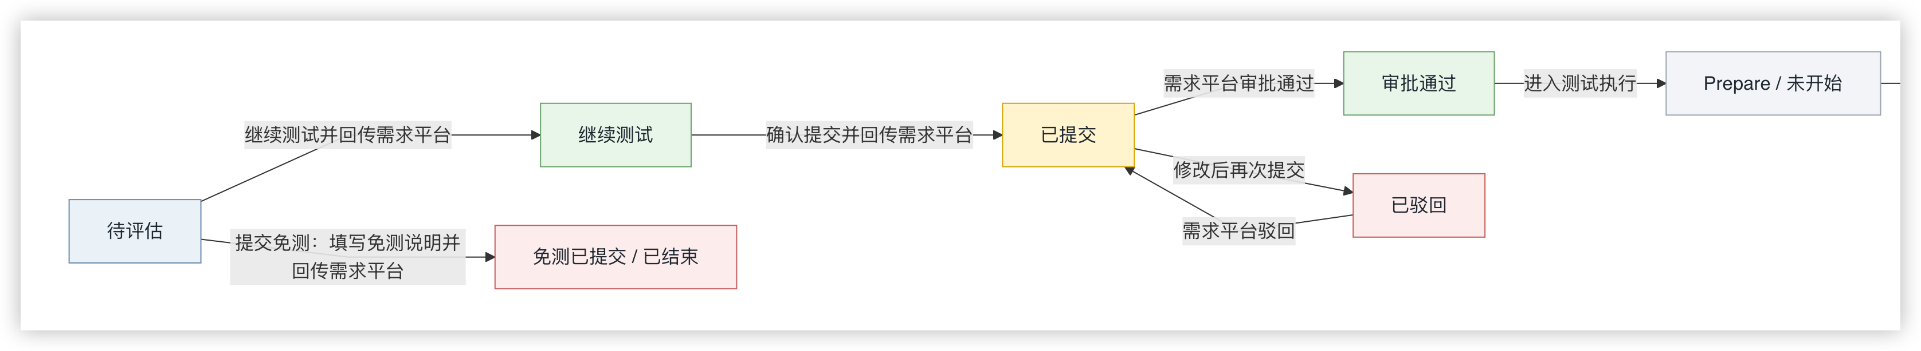
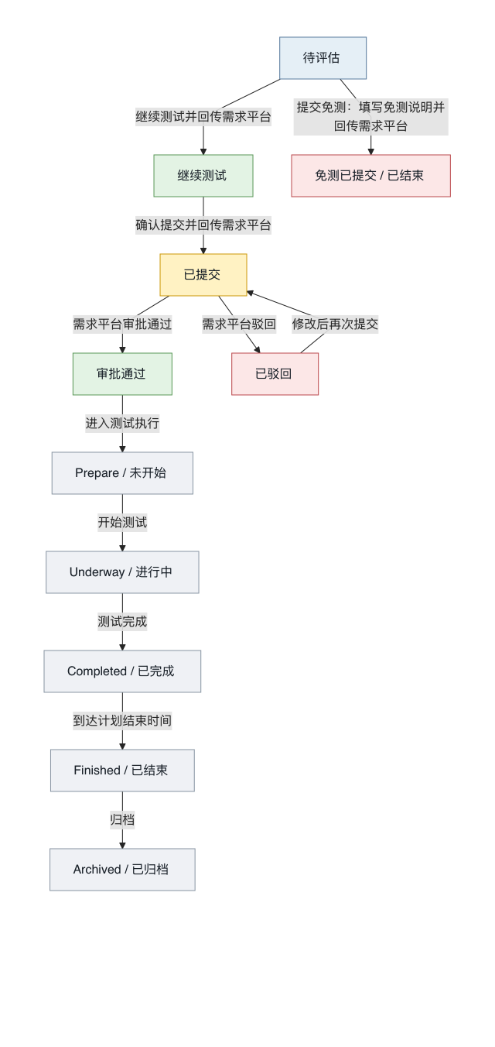

3. 需求规格说明书链接
测试计划新增字段 requirement_doc_url，用于保存需求平台同步过来的需求规格说明书链接，需确认链接是否可被测试平台用户直接访问。

4. 免测信息要求
当测试人员选择“提交免测”时，系统应弹出免测信息窗口。部分字段由同步数据自动带出，免测说明必须由测试人员填写。
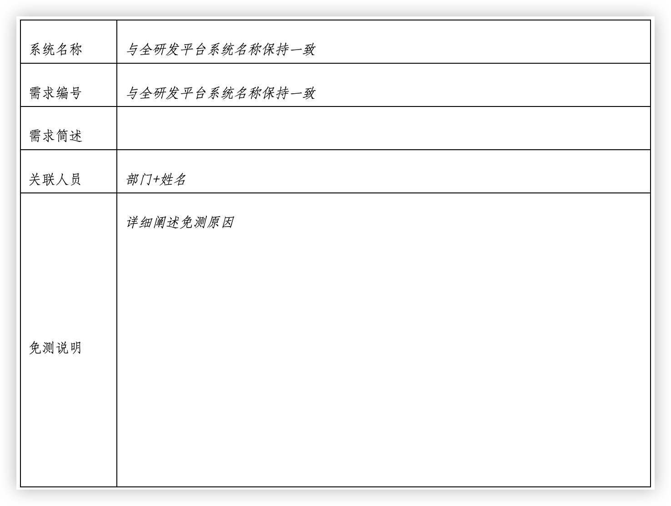

5. 编辑与锁定规则
状态 | 是否允许编辑 | 编辑范围
待评估 | 否 | 仅允许选择“继续测试”或“提交免测”。
继续测试 | 是 | 允许编辑计划开始时间、计划结束时间、负责人、测试范围、计划说明等。
已提交 | 否 | 等待需求平台审批，防止审批内容与测试平台内容不一致。
已驳回 | 是 | 允许根据驳回原因修改计划，再次提交。
审批通过 | 受限 | 建议计划基础信息锁定，执行相关内容按原测试计划规则处理。
Prepare / Underway / Completed 等 | 沿用原规则 | 进入原 MeterSphere 测试计划生命周期。

